神华循环经济煤炭综合利用项目气化装置区HSE检查表

检查类型: HSE定期检查 检查时间：2018.12.25 检查项目：HSE周例检

检查人：张旭荣、张海波、孙桂花、赵惠、蒋海夫、张万江、李国瑞、韩永强、褚宏丹、孔祥收、李智鹏、樊奇、柳阳

|  |  |  |  |  |  |  |  |  |
| --- | --- | --- | --- | --- | --- | --- | --- | --- |
| 序号 | 隐患照片或描述 | 整改措施 | 整改责任人 | 整改时间 | 责任单位 | 复检人 | 复检时间 | 复检结果 |
|  | 气化2南侧易燃物未清理，材料混乱，乙炔气瓶无支架 | 易燃物清理，材料规整，乙炔气瓶放置于专用支架 | 彭江 | 2018-12-26 | 中铁上海局 |  |  |  |
|  | 气化1孔洞踢脚板使用竖直木方支撑，不符合安全标准化要求 |  | 栾庆云 | 2018-12-26 | 燕化天钲 |  |  |  |
|  | 气化1二三层转角平台缺少踢脚板 | 增设踢脚板 | 栾庆云 | 2018-12-26 | 燕化天钲 |  |  |  |

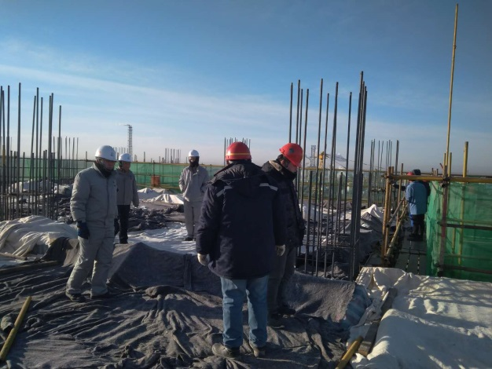注：相关单位责任人在收到此表后，请按照整改时间及时附图回复。